# Ruitjes vertellen de waarheid

#### Van fouten kun je leren

Van fouten kun je leren, jazeker. Vooral als je héél goed weet wat er fout ging.

Vandaag leer je handige formules begrijpen door kijken naar rekenfouten.

Het hindert niet of het jouw fout is of die van iemand anders. We doen alsof dat laatste aan de hand is

|  |  |  |  |  |  |  |  |  |  |  |  |  |
| --- | --- | --- | --- | --- | --- | --- | --- | --- | --- | --- | --- | --- |
|  |  |  |  |  |  |  |  |  |  |  |  |  |
|  |  |  |  |  |  |  |  |  |  |  |  |  |
|  |  |  |  |  |  |  |  |  |  |  |  |  |
|  |  |  |  |  |  |  |  |  |  |  |  |  |
|  |  |  |  |  |  |  |  |  |  |  |  |  |
|  |  |  |  |  |  |  |  |  |  |  |  |  |
|  |  |  |  |  |  |  |  |  |  |  |  |  |
|  |  |  |  |  |  |  |  |  |  |  |  |  |
|  |  |  |  |  |  |  |  |  |  |  |  |  |
|  |  |  |  |  |  |  |  |  |  |  |  |  |
|  |  |  |  |  |  |  |  |  |  |  |  |  |
|  |  |  |  |  |  |  |  |  |  |  |  |  |
|  |  |  |  |  |  |  |  |  |  |  |  |  |

Iemand schreef dit op:

132 = 109 ; 152 = 125 ; 192 = 181

* 1. Hartstikke fout, alle drie. Reken maar na.
  2. Maar wat heeft die ‘iemand’ nu eigenlijk wél gedaan?   
     \_\_\_\_\_\_\_\_\_\_\_\_\_\_\_\_\_\_\_\_\_\_\_\_\_\_\_\_\_\_\_\_\_\_\_
  3. Het vierkant hiernaast is ingedeeld in 13 bij 13 vierkantjes. Daarmee kun je mooi zien hoeveel 13 keer 13 is.  
     Je kunt er stukken van 10 bij 10 en van 3 bij 3 inzien. Geef die stukken een kleur.
  4. Met “132 = 100 + 9 = 109” kom je dus twee stukken te kort!  
     Zet de grootte (in ruitjes)van die stuken er in.  
     Hoeveel ruitjes zijn de *vier* stukken samen? \_\_\_\_\_\_\_\_\_\_\_\_\_\_\_\_\_\_\_\_\_\_\_\_\_\_\_\_\_\_\_\_\_\_\_\_
  5. Hoeveel zit je er naast als je beweert dat   
     

\_\_\_\_\_\_\_\_\_\_\_\_\_\_\_\_\_\_\_\_\_\_\_\_\_\_\_\_\_\_\_\_\_\_\_\_

* 1. Wat is dus het juiste antwoord ? \_\_\_\_\_\_\_\_

#### Het eerste merkwaardige product

* 1. Laat met een schets zien dat voor positieve a en b geldt: **(*a* + *b*)2 = *a*2 + 2*ab* + *b*2**

Bereken met dit “eerste merkwaardige product” de volgende producten.

* 1. 54×54 \_\_\_\_\_\_\_\_\_\_\_\_\_\_\_\_\_\_\_\_\_\_\_\_
  2.  \_\_\_\_\_\_\_\_\_\_\_\_\_\_\_\_\_\_\_\_\_\_\_\_

# Rechthoeken in stukken

#### computer3 Kwartetten en trio’s

##### Bij deze opdracht moet 'direct samenvoegen*'* in het applet **uit** staan.

* 1. Maak het werkblad leeg (bijv. met de Wis-knop)
  2. 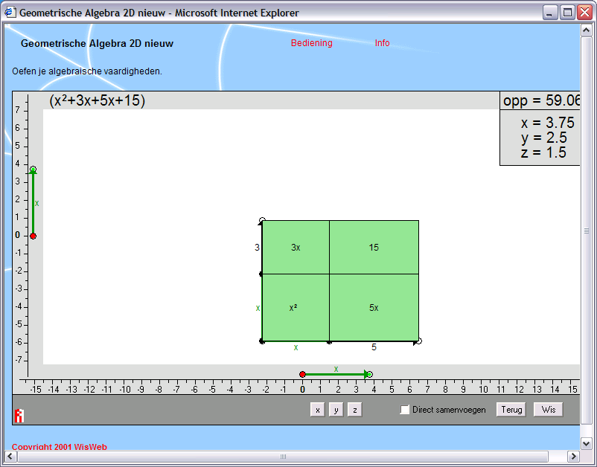Maak een rechthoek van *x*+3 bij *x*+5.

Deze rechthoek bestaat uit 4 stukken.

De bijbehorende expressies staan in de figuur en ook nog eens in het **leesvenster.**

* 1. Twee daarvan kunnen samengenomen worden. Welke? \_\_\_\_ en \_\_\_\_\_\_

Je kunt het samennemen ook door het applet laten doen. Je moet dan wel eerst rechthoeken losmaken en later weer vastklikken.

* 1. Ga met de muiswijzer op de rechthoek staan, en kies (na loslaten lange linkermuisklik) uit het snelmenu: Maak alles los.
  2. Schuif het stuk *x*2 naar links en het stuk 15 naar rechts
  3. **Draai** met behulp van het snelmenu het stuk 3*x* of 5*x* .
  4. Klik nu deze twee rechthoeken aan elkaar vast.
  5. Voeg beide stukken samen (met behulp van het snelmenu)
  6. Welke expressie is nu uitgebeeld ? \_\_\_\_ + \_\_\_\_ +\_\_\_\_\_

computer3

#### Knippen en plakken

##### Bij deze opdracht moet 'direct samenvoegen*'* in het applet **uit** staan.

* 1. Maak het werkblad leeg (bijv. met de Wis-knop)
  2. Maak een vierkant van *x*+7 bij *x*+7

Dit vierkant bestaat uit 4 stukken, en de bijbehorende expressie ook.

* 1. Voeg twee stukken samen zodat er nog maar 3 stukken zijn.
  2. Schrijf de bijbehorende expressie op: \_\_\_\_ + \_\_\_\_ +\_\_\_\_

*O* = (*x* + 7)(*x* + 3) noemen we een ‘***product-formule***’,

of ook wel een ‘***rechthoek-formule***’

(*x* + 7) en (*x* + 3) zijn de ***factoren***

*O* = *x*2+10*x*+21 noemen we een ***‘stukken-formule’***.

*x*2 , 10*x* en 21 zijn de ***termen***.

# Oppervlaktes Bedenken

#### Als drie druppels water

Hier staan drie verschillende expressies: 3⋅(3*x*) (3*x*)2 *x*⋅ (3*x*).

Ze lijken als drie druppels water op elkaar maar zijn verschillend.

* 1. Maak bij alle drie een tekening, waarbij je voor **3** en voor ***x*** de volgende stukjes gebruikt “:

|  |  |  |
| --- | --- | --- |
| 3⋅(3*x*) | (3*x*)2 | *x*⋅ (3*x*). |
| ……. | ……. | *……….* |

* 1. Zet in de vakjes onderin de juiste verkorte expressies. Kies uit deze vier:  
       
      3*x* 9*x* 3*x*2 9*x*2

#### Twee verschillende tweeën

Als er langs de twee stukken van een rechthoek ‘ **2 *x*** ‘ staat ,   
is die zijde **2 *+*** ***x***, en niet **2*x***.

**2 *+*** ***x***. : een stuk van twee en een stuk van *x*   
**2*x :*** twee stukken van ***x.***

Een heel verschil, zeker als x een grote waarde heeft.

* 1. Hier staan de twee rechthoek-formules bovenaan. Teken zelf de figuren die er bij horen er onder en vul de stukkenvormen onderaan in.

O = (2 + *x*)2

O = (2 *x*)2

#### Het tweede merkwaardige product

#### Lemsotw9_temp0g met behulp van de figuur hiernaast uit dat:



\_\_\_\_\_\_\_\_\_\_\_\_\_\_\_\_\_\_\_\_\_\_\_\_\_\_\_\_\_\_\_\_\_\_\_\_\_

\_\_\_\_\_\_\_\_\_\_\_\_\_\_\_\_\_\_\_\_\_\_\_\_\_\_\_\_\_\_\_\_\_\_\_\_\_

\_\_\_\_\_\_\_\_\_\_\_\_\_\_\_\_\_\_\_\_\_\_\_\_\_\_\_\_\_\_\_\_\_\_\_\_\_

#### Het derde merkwaardige product

In dit laatste voorbeeld maak je weer gelijkwaardige formules, maar nu op een andere manier.

In figuur zie je *links* een grijs vierkant met een vierkante hap eruit.

Je ziet rechts de twee stukken van het vierkant anders aan elkaar gelegd.



\_\_\_\_\_\_\_\_\_\_\_\_\_\_\_\_\_\_\_\_\_\_ = \_\_\_\_\_\_\_\_\_\_\_\_\_\_\_\_\_\_\_\_\_\_\_\_\_\_\_\_\_\_\_

* 1. Vul de goede expressies met ***a*** en ***b*** in langs de kanten van de rechthoek.
  2. Vul onder de twee figuren de expressies in voor de oppervlakte.
  3. De gelijkwaardige expressies die je hebt gevonden vertellen je ook dat:  
       
      102 – 12 = (10 –1) × (10 + 1).  
       
     Dat wist je al. Maar wat moet je hier voor *a* en *b* invullen?

Gebruik wat je hebt gevonden om handig zonder rekenmachientje uit te rekenen:  
  
 99 × 101 = \_\_\_\_\_\_\_\_\_\_\_\_\_\_\_\_\_\_\_\_\_\_\_\_  
 8,1 × 7,9 = \_\_\_\_\_\_\_\_\_\_\_\_\_\_\_\_\_\_\_\_\_\_\_\_  
  = \_\_\_\_\_\_\_\_\_\_\_\_\_\_\_\_\_\_\_\_\_\_\_\_

#### Hoe kan dat ??

**1 x 2 – 0 x 3 = 2**

**2 x 3 – 1 x 4 = 2**

**3 x 4 – 2 x 5 = 2**

**4 x 5 – 3 x 6 = 2**

**5 x 6 - 4 x 7 = 2**

. . .

* 1. Controleer de berekeningen hiernaast.
  2. Zet de rij nog even voort:

\_\_\_\_\_\_\_\_\_\_\_\_\_\_\_\_\_\_\_\_\_\_\_\_\_\_\_\_\_\_

\_\_\_\_\_\_\_\_\_\_\_\_\_\_\_\_\_\_\_\_\_\_\_\_\_\_\_\_\_\_

\_\_\_\_\_\_\_\_\_\_\_\_\_\_\_\_\_\_\_\_\_\_\_\_\_\_\_\_\_\_

* 1. Voorspel de uitkomst van 1001 × 1002 – 1000 × 1003 \_ \_ \_
  2. Ga na of het klopt \_\_\_\_\_\_\_\_\_\_\_\_\_\_\_\_\_\_\_\_\_\_\_\_\_\_\_\_\_\_\_
  3. Maak de volgende regel compleet: \_\_\_\_\_ x \_\_\_\_\_ - 100 x \_\_\_ = 2

Het vierde getal, is altijd 3 groter dan het derde. Je kunt dus het deel achter het minteken schrijven als *n*(*n+*3), of zo je wilt *x*(*x+*3)

* 1. Schrijf ook een expressie voor het deel vóór het minteken \_\_\_\_\_\_\_\_\_\_\_\_\_\_\_\_\_
  2. Laat zien dat het deel voor het minteken altijd precies 2 groter is dan het deel erna.

Tip: gebruik de stukken-vorm

\_\_\_\_\_\_\_\_\_\_\_\_\_\_\_\_\_\_\_\_\_\_\_\_\_\_\_\_\_\_\_\_\_\_\_\_\_\_\_\_\_\_\_\_\_\_\_\_\_\_\_\_\_\_

\_\_\_\_\_\_\_\_\_\_\_\_\_\_\_\_\_\_\_\_\_\_\_\_\_\_\_\_\_\_\_\_\_\_\_\_\_\_\_\_\_\_\_\_\_\_\_\_\_\_\_\_\_\_

**1 x 3 – 0 x 4 = ..**

**2 x 4 – 1 x 5 = ..**

**3 x 5 – 2 x 6 = ..**

. . .

* 1. Reken na dat de uitkomst steeds 3 is
  2. Schrijf de tiende regel op:

10 x \_\_\_ - \_\_\_\_x \_\_\_\_\_= \_\_

* 1. Welke expressie(s) passen bij deze regels?

\_\_\_\_\_\_\_\_\_\_\_\_\_\_\_\_\_\_\_\_\_\_\_\_\_\_\_\_\_\_\_\_\_\_\_\_\_\_\_\_Laat zien dat de uitkomst **altijd** 3 is.

\_ \_ \_ \_ \_ \_ \_ \_ \_ \_\_ \_ \_ \_ \_ \_ \_ \_ \_ \_ \_ \_ \_ \_ \_ \_ \_ \_ \_ \_ \_\_ \_ \_ \_ \_ \_ \_ \_ \_ \_ \_

\_ \_ \_ \_ \_ \_ \_ \_ \_ \_\_ \_ \_ \_ \_ \_ \_ \_ \_ \_ \_ \_ \_ \_ \_ \_ \_ \_ \_ \_ \_\_ \_ \_ \_ \_ \_ \_ \_ \_ \_ \_

* 1. Bedenk zelf een rijtje sommen met steeds dezelfde uitkomst, en toon aan dat het altijd klopt.

\_ \_ \_ \_ \_ \_ \_ \_ \_ \_\_ \_ \_ \_ \_ \_ \_ \_ \_ \_ \_ \_ \_ \_ \_ \_ \_ \_ \_ \_ \_\_ \_ \_ \_ \_ \_ \_ \_ \_ \_ \_

\_ \_ \_ \_ \_ \_ \_ \_ \_ \_\_ \_ \_ \_ \_ \_ \_ \_ \_ \_ \_ \_ \_ \_ \_ \_ \_ \_ \_ \_ \_\_ \_ \_ \_ \_ \_ \_ \_ \_ \_ \_

\_ \_ \_ \_ \_ \_ \_ \_ \_ \_\_ \_ \_ \_ \_ \_ \_ \_ \_ \_ \_ \_ \_ \_ \_ \_ \_ \_ \_ \_ \_\_ \_ \_ \_ \_ \_ \_ \_ \_ \_ \_

\_ \_ \_ \_ \_ \_ \_ \_ \_ \_\_ \_ \_ \_ \_ \_ \_ \_ \_ \_ \_ \_ \_ \_ \_ \_ \_ \_ \_ \_ \_\_ \_ \_ \_ \_ \_ \_ \_ \_ \_ \_

\_ \_ \_ \_ \_ \_ \_ \_ \_ \_\_ \_ \_ \_ \_ \_ \_ \_ \_ \_ \_ \_ \_ \_ \_ \_ \_ \_ \_ \_ \_\_ \_ \_ \_ \_ \_ \_ \_ \_ \_ \_

\_ \_ \_ \_ \_ \_ \_ \_ \_ \_\_ \_ \_ \_ \_ \_ \_ \_ \_ \_ \_ \_ \_ \_ \_ \_ \_ \_ \_ \_ \_\_ \_ \_ \_ \_ \_ \_ \_ \_ \_ \_

\_ \_ \_ \_ \_ \_ \_ \_ \_ \_\_ \_ \_ \_ \_ \_ \_ \_ \_ \_ \_ \_ \_ \_ \_ \_ \_ \_ \_ \_ \_\_ \_ \_ \_ \_ \_ \_ \_ \_ \_ \_

\_ \_ \_ \_ \_ \_ \_ \_ \_ \_\_ \_ \_ \_ \_ \_ \_ \_ \_ \_ \_ \_ \_ \_ \_ \_ \_ \_ \_ \_ \_\_ \_ \_ \_ \_ \_ \_ \_ \_ \_ \_

#### Inlijsten (Top uitdaging).

ABCD is een rechthoek. AQ = 9; AR = 14; CE = 8; CF = 4

Laat zien dat de oppervlakte van ∆*AEF* gelijk is aan 64 cm2.

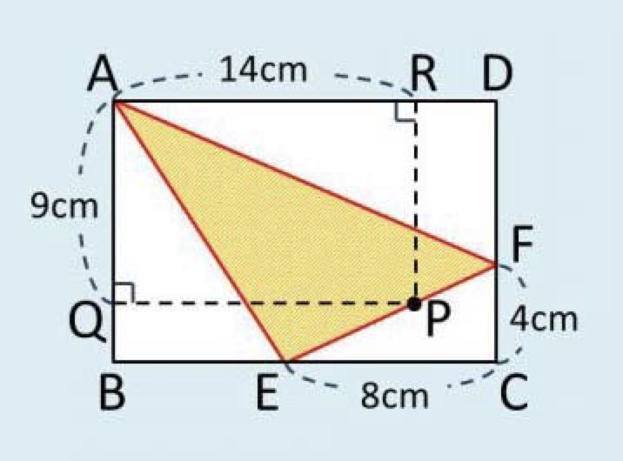

Hint: <https://www.geogebra.org/m/tRPtN3C7>

\_\_\_\_\_\_\_\_\_\_\_\_\_\_\_\_\_\_\_\_\_\_\_\_\_\_\_\_\_\_\_\_\_\_\_\_\_

\_\_\_\_\_\_\_\_\_\_\_\_\_\_\_\_\_\_\_\_\_\_\_\_\_\_\_\_\_\_\_\_\_\_\_\_\_

\_\_\_\_\_\_\_\_\_\_\_\_\_\_\_\_\_\_\_\_\_\_\_\_\_\_\_\_\_\_\_\_\_\_\_\_\_

\_\_\_\_\_\_\_\_\_\_\_\_\_\_\_\_\_\_\_\_\_\_\_\_\_\_\_\_\_\_\_\_\_\_\_\_\_